Программирование и мультипликация

(II этап: описание игры «Магический шар»)

Автор: учитель информатики МОУ гимназии №10 г. Шахты

Петуашвили С..Э.

Шахты 2010
Общие понятия
Программы ActionScript представляют собой списки инструкций, которые выполняются программой Flash и могут быть помешены в различные места Flash-ролика. Если вы знаете, куда поместить сценарий, это уже полдела. Давайте рассмотрим несколько мест, куда может быть помещен сценарий, а также в каких случаях он будет использован программой.
Сценарии кадра
Вы можете помешать сценарии в ключевые кадры главной временной шкалы вашего ролика. Для этого выделите ключевой кадр на главной временной шкале и нажмите F9. На экране появится диалоговое окно Actions - Frame (Действия - Кадр). Сценарии кадра могут содержать два типа элементов. Первый - это набор команд, исполняемых при воспроизведении кадра ролика. Команды исполняются друг за другом, пока не будет достигнут конец сценария.
Вторым типом элемента, включаемого в кадровый сценарий, является функция. Функции - это элементы кода, которые могут быть многократно использованы командами в сценариях кадра, а также другими сценариями ролика.
Сценарии для кнопок
Вы также можете задавать сценарии для кнопок. Прежде всего вам следует создать кнопку как элемент библиотеки. Затем, если необходимо, перетащите кнопку на рабочее поле. Выделите ее и нажмите F9 для того, чтобы вызвать диалоговое окно Actions. В случае, если диалоговое окно уже на экране, сценарий кнопки будет отображен при ее выделении.
Теперь окно Actions имеет заголовок Actions - Button (Действия - Кнопка). Любой сценарий, введенный здесь, будет выполнен кнопкой. Однако вы не можете просто ввести набор команд. Вы должны запрограммировать реакцию кнопки на выполнение различных событий, например на ее нажатие, помещение над ней курсора и т.д. Код, обрабатывающий подобные события, называется программой-обработчиком. Сценарий кнопки представляет собой набор из одного или нескольких обработчиков.
Сценарии клипов
Вы также можете назначить сценарий клипу. Для этого прежде всего создайте клип и сохраните его как элемент библиотеки. Затем поместите копию клипа на рабочее поле. Выделив копию клипа на рабочем поле, вызовите окно Actions, оно будет иметь заголовок Actions - Movie Clip (Действия - Клип).
Аналогично сценарию кнопки вы не можете просто ввести набор команд. Команды должны быть помешены в программы-обработчики, реагирующие на события клипов. Однако, в отличие от кнопок, клипы реагируют на совершенно другой набор событий. В следующих разделах мы рассмотрим примеры сценариев кадра, сценариев для кнопок, а также сценариев клипов.

- Сцена №1 «Заставка и меню игры»
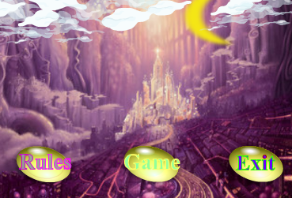
Создадим новый файл командой -. В окне выбираем пункт-. Открывается Рабочий стол ролика. Его размер. Фоновый цвет лучше выбрать черным (Лщ по соответствующему индикатору).

Слой №1 «Фон»

Сценарий сцены: Темный фон, иллюстрирующие ночь, постепенно тучи рассеиваются, показывается месяц, освещающий сказочный дворец. Появляются кнопки меню, управляющие игрой.
- Найдите подходящую картинку в формате JPG. В данной игре это будет файл Фон. JPG. Присвойте 1 слою имя «Фон» (для этого необходимо сделать ДЩ по названию слоя). Выделите 1 кадр этого слоя и командой -- импортируйте файл Фон. JPG на Рабочий стол ролика «Магический шар». В библиотеки символов вставленный объект отобразится в виде следующего значка .
!!! Если библиотека не открыта, то откройте её командой -.
- С помощью значка трансформации измените размер вставленной картинки на 2/3 Рабочего стола.
!!! Не следует сильно увеличивать картинку по двум причинам. 1 причина: так как картинка скорее всего является растровым графическим изображением, то при увеличении происходит пикселизация изображения. 2 причина: конечный ролик будет опубликован с расширением .exe, который автоматически увеличивает размер изображение и ухудшает его качество
- Выделите 245 кадр этого слоя и нажмите клавишу F6. Этот кадр будет ключевым.

Слой №2 «Маска»
- Создайте 2 слой (Лщ по пиктограмме ) Назовите его «Маска». С помощью инструмента «прямоугольная область» нарисуйте в 1 кадре этого слоя прямоугольник на весь Рабочий стол ролика. Цвет обводки лучше взять прозрачный. Для этого выбираем пиктограмму и делаем Лщ по значку (нет цвета). Данное действие вызовет появление индикатора. Цвет заливки лучше взять черным, ЛЩ по черному квадратику в открывшейся палитре цветов (!!!Доступ в палитру открывает Лщ мышью по нижнему правому углу индикатора фонового цвета).
- Выделите 13 кадр слоя «Маска» и сделайте его ключевым (F6). Затем выделите 178 кадр и сделайте его ключевыми. С 1 по 13 кадр черный прямоугольник закрывает фоновую картинку. С 13 кадра по 178 кадр черный прямоугольник постепенно должен стать прозрачным. Для реализации данного эффекта в 178 кадре выделите черный прямоугольник в слое «Маска» с помощью инструмента (Выделение) и сделайте его прозрачным. Для этого в палитре 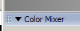 (!!! Открывается командой -)), выберите индикатор заливка
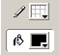 и прозрачность прямоугольника уменьшите до 0% с помощью ползунка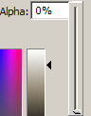 . Индикатор заливки из черного превращается в прозрачный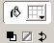. Выделяем 13 кадр и свойства данного кадра устанавливаем в строке (Раскадровка формы). Появляется стрелка нам зеленом фоне. Выделяем 178 кадр и уберите раскадровку формы в данном кадре 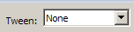.

Слой №3 «Месяц»
7. Данный слой должен содержать изображение месяца. Можете взять любую подходящую картинку, но помните о том, что при вставке скопированного изображения месяца, его нужно преобразовать в растровое изображение командой --. Изображения разгруппируется на пиксели разного цвета, необходимо выделить белые точки, соответствующие фону вокруг изображения и удалить их. Это не самым лучший способ, так как он ведет к потери качества. Лучше, изобразить месяц в программе векторной графики (н-р) Adobe Illustrator( данный объект – результат операции вычитания одного круга из другого, заливка объекта желтым цветом и операция Bluer). Сохраните все содержимое документа в файле формата Flash с помощью команды File – Export, в окне выберите нужную папку, наберите название файла (Месяц1), в списке типов файлов выберите расширение SWF после чего щелкните на кнопке Сохранить. В следующем окне выберите любой вариант и ОК.

10. В программе Flash, создайте новый символ Insert- New Symbol, назовите его МЕСЯЦ. На киноленту этого символа импортируем файл месяц. SWF с помощью команды File – Import - Import to Stage. Получаем 1 кадр, содержимое которого равно содержимому слоя аналогичного файла в программе Adobe Illustrator. Сделайте 245 кадр ключевым.

Слой №4 «Туча»
11. Этот слой содержит несколько экземпляров одного символа ТУЧА. Данный экземпляр является анимационным и создан с помощью программы Adobe Illustrator с помощью эффекта «Шевелящийся объект»-см. описание создания этого эффекта. Разместите экземпляры этого символа и сделайте 245 кадр ключевым.

Слой №5 «Звук»
12.Импортируйте звуковой файл (н-р в формате mp3, wav) с помощью команды-. Звук импортируется на кадры данного слоя. Можете воспользоваться командой --. Звук импортируется в библиотеку. Разместить его на данном слое можно ЛЩ по одному из доступных звуков (раскройте этот список).

Слой №6 «Туча 1 уходит»
13. В 1 кадре этого слой разместите экземпляр символа ТУЧА(СМ. МОДУЛЬ СОЗДАНИЯ СИМВОЛА ТУЧА), так чтобы она закрыла месяц (можно увеличить размер символа). Экземпляр символа можно переместить из библиотеки на Рабочий стол, находясь в определенном кадре одного слоя. Размеры экземпляра символа можно изменить, это никак не отобразиться на самом символе. 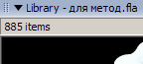
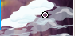
В 131 кадре переместите данный символ в другую позицию. Вернитесь в 1 кадр и сделайте раскадровку движения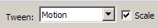. С 1 по 131 кадр туча извиваясь, будет двигать из одной точки в другую, постепенно открывая месяц. Сделайте 245 кадр ключевым.

Слой №7 «Туча 2 уходит»
14. То же самое сделайте для другого экземпляра символа ТУЧА в слое Туча 2 уходит , только туча будет двигаться с 29 по 35 кадры в другую сторону, постепенно открывая месяц. Сделайте 245 кадр ключевым
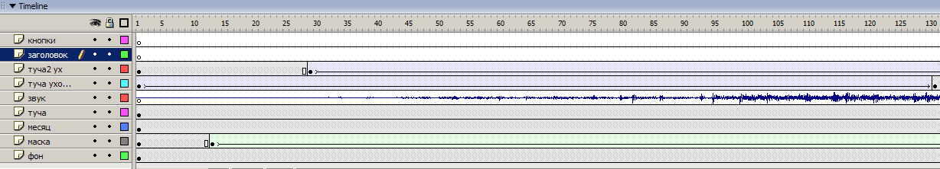
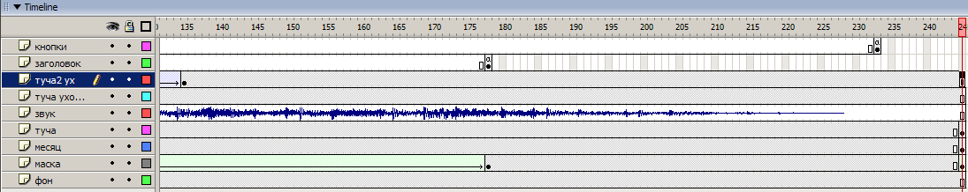

Слой №8 «Заголовок»
15. В этом слое необходимо название игры «Maegic Balls» , данная текстовая фраза сначала находится в верхней части экрана, затем разделяется на отдельные буквы, каждая из которых помешается в случайное место экрана. Эти буквы перемешаются по экрану и, соединяясь, вновь образуют исходную фразу в нижней части экрана.
16. На основной киноленте создайте новый символ Insert- New Symbol . В окне создания символа присвойте ему имя letter0 и тип символа
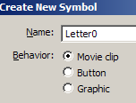
17. Открывается сцена данного клипа,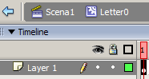 На ней с помощью инструмента создайте текстовое окно, в нем будет буква "М". Когда вы преобразуете текст в динамический в панели Properties, вы можете в поле Var присвоить ему имя. В панели Properties текстового поля было назначено свойство Dynamic Text и присвоено имя переменной letterText . Наберите в текстовом поле букву "М".
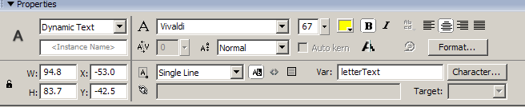

18. Перейдите на основную сцену и переместите копию эталона клипа letter0 в то место, где находится первая буква фразы (кадр 178 слоя «Заголовок») , в данном случае в нижний левый угол. Назовите копию эталона клипа таким же именем, как и эталон - имя letter0. Можно другое имя, самое главное это сделать. Для этого выделяем копию клипа 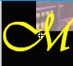и в панели указываем имя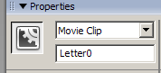.

!!!Каждый клип, расположенный на рабочем поле, имеет два имени. Имя, под которым он включен в библиотеку, не имеет никакого значения вашего кода. В отличие от него имя экземпляра клипа на рабочем поле является крайне важным. Часто разработчики вообще забывают присвоить имена экземплярам клипа. В нашем случае важно имя копии эталона letter0.

Для создания данного эффекта мы создадим два программных кода: 1 для кадра178, 2 для эталона клипа letter0.

Программный код для кадра 178
Выделяем 178 кадр (будьте внимательны, в этом кадре будет находиться копия эталона клипа letter0- не выделяйте её при выделенном кадре 178). Нажмите клавишу F9. Открывается диалоговое окно Actions - Frame (См. заголовок окна). В этом окне записываем программный код.
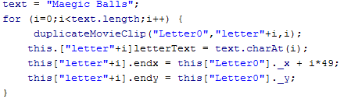

!!!После написания кода вы увидите букву в кадре 178. Это признак сценария кадра.

Действия кода:
В процессе выполнения программы из одного клипа создается несколько его экземпляров. В каждом новом цикле при помощи функции duplitcateMovieClip создается новый экземпляр клипа для каждой из букв

text = "Maegic Balls";
//Строковой переменной text присваивается символьное выражение «Maegic Balls»

for (i=0;i<text.length;i++)
// Команда for позволяет создать небольшой цикл. Код внутри цикла выполняется заданное количество раз. Первый параметр после команды for используется для задания переменной. В данном случае i обозначает increment (приращение). Второй параметр необходим для проверки, которая осуществляется перед каждым циклом и определяет, надо ли его продолжать. Третьим и последним параметром является команда, выполняемая в каждом цикле. Например, строка for (i=0; i< text.length; i++) обозначает, что переменная i начиная со значения 0 увеличивается на единицу в каждом цикле, и цикл будет продолжаться до тех пор, пока значение i меньше числа символов в тексте. При помощи команды length вы можете узнать количество символов в строке text .

{
// Команды цикла, прописываются внутри {}

duplicateMovieClip("Letter0","letter"+i,i);
// В каждом новом цикле при помощи функции duplitcateMovieClip (первый способ создания клипа) создается новый экземпляр клипа для каждой из букв. Функция duplicateMovieClip запускается копируемым клипом. Поэтому при ее использовании упоминается имя этого клипа, в данном случае " Letter0". Функция также содержит два параметра: имя новой копии клипа, в данном случае "letter"+I» (Letter0, Letter1,…… Letter11) и уровень каждого нового клипа(0,1,…..11).
Термин "уровень" здесь (применительно к команде duplicateMovieClip) означает порядок расположения клипов. Получается эталон Letter0 копирует копию тоже под именем Letter0.

this["letter"+i].letterText = text.charAt(i);
// Ключевое слово this обозначает ссылку на объект, имя которого находится в []. В нашем случае это имя очередной копии клипа ["letter"+i] (Letter0, Letter1,…… Letter11). Переменной очередной копии клипа letterText (так мы обозначили данную переменную в окне свойства эталона клипа, оно автоматически присваивается очередной копии клипа) будет сопоставляться тестовый символ, являющийся результатом выполнения функции charAt. Данная функция осуществляет выбор буквы, расположенной в позиции, заключенной в () в символьном выражении "Maegic Balls", присвоенному переменной text. Первый символ строки имеет номер 0 (М), последний имеет номер 11(p).

this["letter"+i].endx = this["Letter0"]._x + i*49;
this["letter"+i].endy = this["Letter0"]._y;
}

//
this["letter"+i].endx
this["letter"+i].endy: После создания очередного экземпляра в него вводятся переменные еndx и endy (с помощью команды this["letter"+i]), задающие окончательные позиции букв в по горизонтали и вертикали анимации.
this["Letter0"]._x + i*49: Команда this обозначает обращение команды к объекту, название которого ["Letter0"]. За командой this следует точка, обозначающая обращение к свойству объекта. В нашем примере _х - горизонтальное положение клипа["Letter0"] (мы его определяем при размещении данного клипа на рабочем столе ролика). Число 49 в конце обозначает, что расстояние между буквами составляет 49 пикселов. Т.к. вначале i=0, то первая копия клипа, содержащая букву М, переместиться сверху вниз в позицию клипа Letter0 , определенную нами. В цикле I увеличивается на 1, поэтому остальные копии клипа будут располагаться слева направо со смещением на 49 пк. Это значение устанавливается в зависимости от используемого вами типа и размера шрифта. Значение переменной endy соответствует позиции _у клипа Letter0 .

Программный код для клипа Letter0
Другой частью ролика является программа ActionScript, назначенная клипу Letter0. Выделяем клип на рабочем столе(он будет в синей рамочке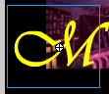) . Нажмите клавишу F9. Открывается диалоговое окно Actions - (См. заголовок окна). В этом окне записываем программный код.
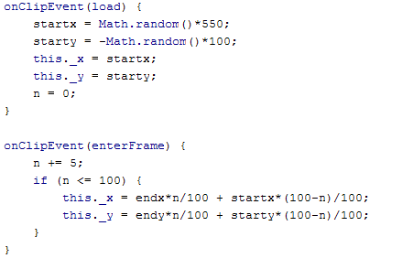

Действия кода: Код состоит из двух обработчиков(load)и (enterFrame)

Первый обработчик будет отзываться на событие load. При загрузке клип помещается в случайную позицию в верхней части экрана и в каждом кадре постепенно перемешаете к своей окончательной позиции.
onClipEvent(load)
// Событие load происходит при первом появлении клипа. Код выполняется один раз

{
startx = Math.random()*550;
starty = -Math.random()*100;
// Первая часть сценария задает случайное значение для переменных startх и starty, которые определяют начальное положение клипа в верхней части рабочего поля. Flash генерирует случайные числа при помощи функции Math. random (). При этом генерируются случайные десятичные значения между 0.0 и 1.0. Нужные числа получают, умножая данные значения на целое число. Так как размер рабочего поля ролика 550*440, то начальная горизонтальная координата -случайное число от 0 до 550, а вертикальная координата- случайное число от 0 до 100 со знаком –(это сделано, для скрытия букв в начальном положении).

this._x = startx;
this._y = starty;
n = 0;
}
// Команда this обозначает обращение команды к объекту, который ее содержит. В данном случае this используется для обращения к очередному экземпляру клипа, которому назначен этот сценарий. С помощью этой команды мы обращаемся к свойству объекта (то есть очередного экземпляра клипа) - координате x, y и присваиваем значения startх и starty.

onClipEvent(enterFrame)
// Второй обработчик будет отзываться на событие enterFrame. Это автоматическое событие, происходящее при каждом обращении к данному кадру. Если ролик должен воспроизводиться со скоростью 12 кадр/с, оно должно посылаться в программу обработки 12 раз в секунду
{
n += 5;
// переменная n, показывающая, на сколько процентов выполнено перемещение буквы (экземпляров клипа) от координат startx и starty до endx и endy. Она будет наращиваться на 5.
if (n <= 100)
// Пока n меньше или равна 100 (сумма процентов от начального startx и конечного положения endx должна быть равна 100%) текущим координатам каждого экземпляра клипа присваивается численное значение, вычисленное по формуле

{
this._x = endx*n/100 + startx*(100-n)/100;
this._y = endy*n/100 + starty*(100-n)/100;
}
}

//Переменные endx и endy были заданы сценарием главной временной шкалы при создании клипов. Таким образом, у клипов теперь есть случайное начальное расположение, описываемое переменными startx и starty, а также фиксированное конечное положение, заданное переменными endx и endy.
Значение переменной п изменяется от 0 до 100 с шагом 5, показывая, на сколько процентов выполнено перемещение буквы. Значение 0 соответствует 0% по отношению к конечной точке и 100% по отношению к начальной. Для значения 5 это составляет 5% и 95% соответственно. С каждым шагом буква приближается к цели на 5%. Значение местоположения обновляется, если переменная имеет значение меньшее или равное 100% .Буква достигнет конечного положения, когда его текущая координата this._x сравняется с численным значением endx. Это произойдет когда n=100
this._x = endx*100/100 + startx*(100-100)/100
this._x = endx*1+ startx*(0)/100
this._x = endx
То же самое можно сказать о текущей координате this._y

Слой №9 «Кнопки»
19. Создайте новый слой «Кнопки» в 233 кадре которого нужно расположить кнопки меню. Лщ по соответствующей кнопке позволит игроку перейти на соответствующую сцену. Необходимо создать 3 кнопки меню: Rules – Правила, Game-Игра, Exit – Выход. Это позволит игроку выбрать один из вариантов в зависимости от его желания: Rules -играть, узнав предварительно правила игры (для новичка), Game - играть (для опытного игрока), Exit – для выхода из игры. Так как у нас пока создана только 1 сцена, для тестирования кнопок меню необходимо создать еще четыре пробные сцены:. - сцена описания правил игры, - начало игры,- продолжение игры,- конец игры. Создание новой сцены осуществляется ЛЩ по в палитре . Открыть эту палитру можно с помощью команды --. Перейдя на каждую из этих сцен с помощью инструмента написать номер сцены. Тогда во время тестирования ролика можно определить правильно ли работают кнопки, являющиеся ссылками на соответствующую сцену.
20. Кадр 233 должен содержать сценарий (1 тип сценариев). Этот сценарий должен содержать всего лишь одну команду stop ();- команда остановки воспроизведения ролика.
Выделите кадр 233 и нажмите клавишу F9. Открывается диалоговое окно Actions - Frame (См. заголовок окна). В этом окне записываем программный код.

Программный код для кадра 233

!!!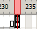 После написания кода вы увидите букву в кадре 233. Это признак сценария кадра.

21. Если в нашем ролике не будет еще одного сценария, то на этом наша игра закончится. Поэтому необходимо создать одну интерактивную кнопку для перехода на 2 сцену. В дальнейшем мы будем её копировать и менять программный код. Задача проекта - создать кнопки, которые в случае, если подвести к ним курсор мыши, увеличиваются и затем, когда курсор убран, возвращаются к нормальному размеру. На рис. изображены три подобных кнопок, курсор расположен под первой из них.
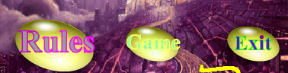
Подход
Взглянув на рисунок, можно подумать, что когда на кнопку наводится курсор, она изменяет свой размер внезапно. Однако увеличение кнопки происходит не в одно мгновение, а постепенно, создавая приятный визуальный эффект. Каждая кнопка реагирует на наведение и снятие курсора. При наведении курсора на кнопку обработчик получит новое значение масштаба. Если в начальный момент времени масштаб клипа (с кнопкой внутри) составляет 100%, то новое значение будет, например, 150%.
С каждым кадром сценарий будет постепенно изменять текущий масштаб: от 100% до 150% с шагом 10%.
После того как пользователь уберет курсор с кнопки, эффект будет обратным. Новое значение будет равно 100%, и с каждым кадром кнопка будет уменьшаться на 10%, пока не достигнет этого значения.

Инструкция по созданию интерактивной кнопки
21.1 Каждая интерактивная кнопка представляет собой отдельный ролик (символ- с кнопкой внутри (символ-). Не путать термины интерактивная кнопка и кнопка-символ. Интерактивная кнопка это нарицательное имя объекта Лщ по которому позволяет перейди к другой сцене. Кнопка-символ это один из основных элементов программы Flash, создаваемый конкретной командой.
21.2 На основной киноленте создайте новый символ Insert- New Symbol . В окне создания символа присвойте ему имя ПРАВИЛА и тип символа . Открывается сцена данного клипа, в нем будет 2 слоя: слой «кнопка размер» содержит символ-, слой «текст»- название кнопки.
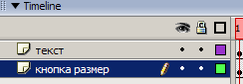
21.3 В 1 кадр слоя «кнопка размер» перетащите библиотечный эталон кнопки. Открыть данную библиотеку можно командой --. 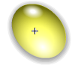. В библиотеку ролика этот символ войдет под своим шаблонным именем.
21.4 В 1 кадр слоя «текст» с помощью инструмента текстовое поле напишите слово Rules. Для красивого оформления( заливка и обводка символа) можно преобразовать символы в графику командой -. Каждая буква окажется в синей рамочке 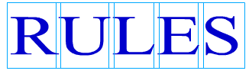. Еще раз выполните команду -. Рамочки исчезнут  Выберите цвет ободки и инструмент Чернила . Щелкните по границам символа и они окрасятся в выбранный цвет..
21.5 В ролике используется два типа сценариев: назначенные кнопкам и назначенные клипам. Первый тип сценария назначен кнопке, находящейся в клипе. Сценарий, назначенный кнопке, реагирует на события мыши, происходящие именно с этой кнопкой. Такие сценарии - обработчики событий реагируют на различные события и в случае кнопки задаются конструкцией on (<со-бытие>) { ... }.
Сценарий кнопки включает два различных обработчика, on (rollover) – пользователь помещает курсор над кнопкой и on (rollout) - снимает курсор с кнопки. Они устанавливают значение переменной newscale равной новому масштабу для увеличения или уменьшения кнопки.
Так как кнопка -символ- находится на слое «кнопка размер» перейдите на этот слой, выделите на рабочем столе , нажмите клавишу F9. Открывается диалоговое окно , в котором запишите код.
!!! Для избежание путаницы лучше заблокируйте слой «текст» Лщ по

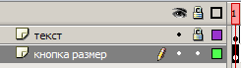

Программный код для кнопка -символ-

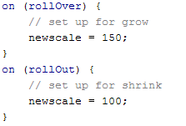
Действия кода

on (rollover) {,
newscale = 150;
}
// Задаем новый размер для увеличения. Переменная newscale является индивидуально задаваемой переменной и используется для хранения значения задаваемого масштаба клипа. Когда пользователь наводит курсор мыши на кнопку , ее размер увеличивается 150%.

on (rollout) {
newscale = 100;
}
// Задаем новый размер для уменьшения. Когда пользователь убирает курсор с кнопки, размер возвращается к 100% .
21.6 Сценарий клип а помешается на один уровень выше, чем сценарий кнопки.
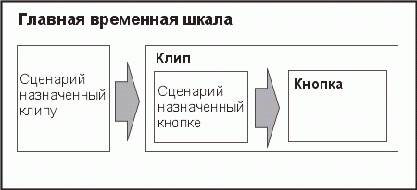
Подход
Сценарий клипа начинается с того, что значение переменной newscale задается равным 100. Затем при каждом обращении к кадру сценарий сравнивает эту переменную со значением _xscale клипа Если же они не совпадают, параметр _xscale изменяется на 10 единиц ближе к значению переменной newscale. Параметр _yscale изменяется соответственно.
21.7 Прейдите на основную сцену, выделите клип- ПРАВИЛА. 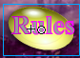
Нажмите клавишу F9. Открывается диалоговое окно Actions - (См. заголовок окна). В этом окне записываем программный код.
Программный код для клипа ПРАВИЛА
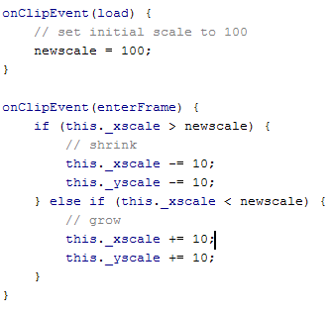

Действия кода: Код состоит из двух обработчиков(load)и (enterFrame).

Первый обработчик будет отзываться на событие load.

onClipEvent(load) {
newscale =100;
// Начальный размер кнопки 100%.

Событие enterFrame возникает каждый раз при переходе к новому кадру. Свойства клипа _xscale и _yscale соответствуют размеру клипа по вертикали и горизонтали. Значение 100 обозначает, что размер соответствует исходному размеру копии эталона клипа. При запуске ролика значение переменной newscale равно 100, параметр _xscale также равен 100.

onClipEvent(enterFrame)
{if (this._xscale > newscale)
//Условный оператор работает следующим образом: если размер клипа>размера кнопки (это возникает после наведения, а затем снятии курсора с кнопки, то есть размер кнопки newscale уже стал =100, а размер клипа xscale, yscale пока = 150 (в результате предыдущего наведения курсора на кнопку, и как результат увеличения размера клипа), то…..
{
this._xscale -= 10;
this._yscale -= 10; }
// уменьшается размер клипа xscale, yscale до100 с шагом 10. this обозначает, что сценарий относится к клипу, который её содержит

else if (this._xscale < newscale) {
// Иначе, то есть когда xscale < newscale. (Это возникает, когда пользователь помещает курсор над клипом, а следовательно, и над кнопкой внутри клипа, сценарий кнопки изменяет значение переменной newscale на 150. ), происходит следующее…
this._xscale += 10;
this._yscale += 10;
}
}
// Масштаб клипа xscale, yscale увеличивается на 10., то есть кнопка начинает увеличиваться. Когда значение достигает 150, увеличение заканчивается, а значения _newscale и _xscale раз становятся равными.

21.8 Для перехода на прейдите в 233 кадр слоя «Кнопки» и создайте символ-. Имя . Перейдите на сцену созданной кнопки. В кадре(нажата)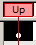нарисуйте любую фигуру, н-р овал 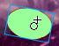размер которого меньше, чем размер овала кнопки . Прейдите на основную сцену и поместите экземпляр символа на рабочий стол ролика в позицию расположения экземпляра клипа -НАЧАЛО. .
22.9 Действие экземпляра клипа - ПРАВИЛА
Наведение указателя мыши по экземпляру клипа - ПРАВИЛА должно привести к увеличению размера клипа , в момент перевода указателя мыши с клипа в другую позицию клип принимает прежний размер. Если указатель мыши находится за пределами экземпляра клипа, размер клипа остается таким, каким мы его определили с помощью инструмента масштаб. Эти действия запрограммированы с помощью кода, описанного выше.
22.10 Действие экземпляра символа- -
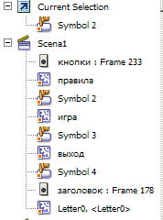
Лщ по экземпляру данного символа должно привести к переходу на . Данное действие должно сопровождаться звуковым эффектом, то есть Лщ должен привести к воспроизведению звукового файла intro.wav.Так как позиции расположения клипа –НАЧАЛО и символа- - совмещены, то создается впечатление, что мы сделали Лщ по экземпляру клипа -НАЧАЛО , а на самом деле сделали ЛЩ экземпляру символа- -. . Необходимо данный экземпляр слать невидимым. Для этого выделяем его и в палитре устанавливаем прозрачность со 100% до 3%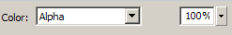. Кнопка визуально исчезает и остается изображение клипа -
ПРАВИЛА . Но кнопка остается на рабочем столе ей необходимо присвоит программный код. Для этого выделяем символа- , но только не клип – ПРАВИЛА ( лучше временно переместить последний в другую позицию) и нажмите клавишу F9. Открывается диалоговое окно , в котором запишите код.
!!! Внимательно смотрите, для какого экземпляра символа вы пишите код. Должна быть следующая картинка. Перемещаясь по структуре сцены, которая представлена в виде дерева, удобно просматривать присваиваемые объектам коды.

Программный код для символа- -.
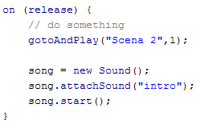
Действия кода
on (release) {
gotoAndPlay("Scena 2",1);
// При нажатии на данную кнопку будет проигрываться сцена 2 с 1 кадра. Это делается с помощью команды gotoAndPlay ( задает выполнение кода и продолжение анимации.)

song = new Sound();
// команда создает звуковой объект

song.attachSound("intro");
// соотносит звуковой файл intro wav из библиотеки с объектом song

song.start();
// задает воспроизведение звукового файла
}
!!! Для импорта звукового файла выполняем команду -или. В нашем случае последняя команда более удобная, так как позволяет разместить звук не на киноленте, а только в библиотеке. Затем Щп на файле в палитре и выбираем команду . Устанавливаем следующие параметры. Это обязательно!!!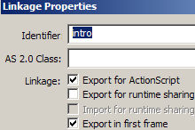

- Для создания интерактивных кнопок (Выход, Игра) необходимо продублировать клип - ПРАВИЛА 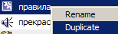. Переименовать копии клипа соответственно: ВЫХОД и ИГРА с помощью ПЩ по названию копии в и команды .
- ДЩ по клипу ИГРА открыть его сцену, убрать в текстовом слое «Текст» прежнюю надпись и написать новую GAME. Можно изменить заливку и обводку надписи (см.выше)
- Перенесите экземпляр этого клипа ИГРА на сцену. Выделите его и напишите аналогичный клипу ПРАВИЛА код (можно скопировать данный код).
Продублируйте символ- кнопку. Измените имя на . Присвойте ему код аналогичный символ- кнопке.
В строках кода нужно внести изменения:
gotoAndPlay("Scena 3",1);
// При нажатии на данную кнопку будет проигрываться сцена 3 с 1 кадра.
song.attachSound("tasksol");
// соотносит звуковой файл tasksol.wav из библиотеки с объектом song
- Переместите символ- кнопку в позицию клипа - ИГРА, сделайте символ- кнопку прозрачной.
- Повторите пункты 24-26 для символа ВЫХОД. Измените надпись на слово EXIT. Продублируйте символ- кнопку. Измените имя на..
В строках кода нужно внести изменения:
gotoAndPlay("Scena 5",1);
// При нажатии на данную кнопку будет проигрываться сцена 3 с 1 кадра.
song.attachSound("models");
!!!Не забудьте предварительно импортировать в библиотеку звуковые файлы tasksol.wav и models.wav.
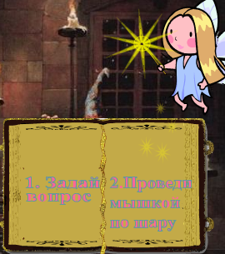
Сцена 2 «Правила игры»

Сценарий сцены: Фея подлетает к магической книге, машет волшебной палочкой. Звезды падают на страницы и превращаются в правила игры. Анимация сопровождается словами феи и фоновым звуком. Фея перемещается по экрану, переворачивается лист книги и появляется последнее правило.
Данная сцена не содержит никаких сценариев, а только лишь анимацию объектов. На данный момент у нас должны быть следующие символы: магическая книга, фея, фея говорит, лист книги, звезды. Заготовки для этих символов можно взять из Интернета.
- Если они анимационные, (в нашей игре символ КНИГА, то необходимо создать новый символ-. Назвать его КНИГА. На сцену этого клипа импортировать файл книга.gif (только данный формат может содержать анимацию). В зависимости от исходного файла автоматически создаются кадры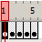. Затем последовательно переходя в каждый кадр, выделять изображение книги и преобразовать его в растровую графику командой --. В открывающемся окне нажимая кнопку ОК (лучше соглашаться на предложенное количество цветов). Рисунок книги «распадается на окрашенные пикселы). Выделяем белое поле вокруг книги (возможно потребуется это сделать несколько раз) и удаляем его. Произойдет небольшая потеря качества изображения, зато мы избавимся от белого поля вокруг книги.
- Если они не анимационные, придется создавать самим анимацию. Об этом сказано выше (раздел «Создание символа «Фея»», «Создание символа «Фея говорит»», «Создание символа Звезды», «Создание символа Текст1», Создание символа Текст2», «Создание символа Текст3». «Создание символа «Лист»» ).
- КАДРЫ 1-62
В этих кадрах задействован символ ФОН –изображение зала замка и символ КНИГА. Они находятся на слое Фон. На слое ФЕЯ летит находится символ ФЕЯ, которая находится за пределами сцены. С 1 по 62 кадр ничего не происходит, так как переход на эту сцену происходит по интерактивной кнопке ПРАВИЛА. Это действие сопровождается звуковым файлом tasksol.wav. Данная пауза в действиях необходима для проигрывания данного звука.
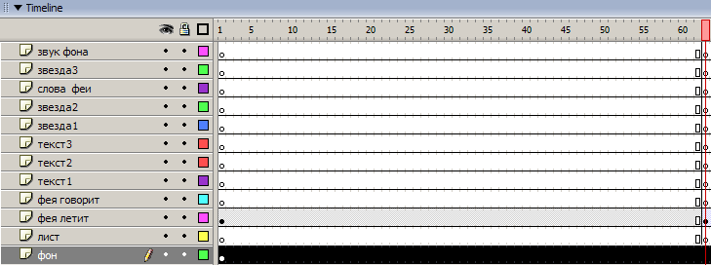

29 КАДРЫ 63-137
29.1 В слое «Фея летит» символ «ФЕЯ» (см. модуль создания клипа фея И МОДУЛЬ СОЗДАНИЯ КЛИПА СВЕРКАЮЩАЯ ЗВЕЗДА) перемещается с 63 кадра 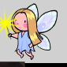 (сверху) по 80.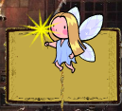( к правому краю книги).
В 80 кадре перемещаем данный символ в указанную позицию, нажимаем F6, переходим в 63 кадр и делаем раскадровку движения. Затем в 81 кадре удаляем данный символ. С 81 кадра по 121 он должен замениться на символ «Фея говорит».
29.2 Слой «Фея говорит» в кадре 81 содержит символ «Фея говорит». Затем выделяем 121 кадр и нажимаем его F5(простой кадр).
!!! При смене одного символа на другой необходимо совмещать координаты центра регистрации символов и их размеры, та как на сцене присутствуют экземпляры символов – масштабированные копии символов.
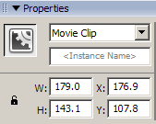
СОВЕТ. Выделите символ «ФЕЯ» в слое «Фея летит «в кадре 80 из палитры выпишите координаты центра символа и размер символа по ширине и высоте . Перейдите в слой «Фея говорит» в кадре 81 выделите символ «Фея говорит» и установите такие же параметры. Таким образом, один символ заменится на другой и фея «заговорит» в кадре 81. Придерживайтесь этого правила в дальнейшем.
29.3 Слой «Зведа1» содержит символ «ЗВЕЗДЫ» с 90 кадра по 120 ( в это время фея произносит слова, машет волшебной палочкой, с которой летят звезды -это иллюстрируется символом «Фея говорит» и звуковым файлом «прекрасная фея громко»(его нужно записать с помощью микрофона в стандартной программе ЗВУКОЗАПИСЬ).

Прекрасная фея хранит за лесами
Огромный магический шар с чудесами
И если кому то захочется чуда
То можно достать это чудо от туда.

Выделяем кадр 69, импортирует звуковой файл командой -или. В последнем случае файл импортируется в библиотеку, поэтому выделяем кадр 69, раскрыть строку и выбрать соответствующий файл
29.4 Как только заканчиваются лететь звезды с волшебной палочки феи появляется текст первого правила игры на левой странице. Символ «Текст1» располагается на слое «Текст1» с 120 по 264 кадры. С 243 кадра начинается перевернется лист книги, и текст должен исчезнуть с 264 кадра.
29.5 Пока появляется первое правило игры фея должна перелететь к левому краю книги. Для этого в кадре 121 слоя слой «Фея говорит » удаляем символ «Фея говорит». Переходим в кадр 121 слоя «Фея летит» и перемещаем из библиотеки символ «Фея».
!!! Помним о совмещении размеров и координат центра символов.
29.6 Выделяем кадр 137, делаем его ключевым , перемещаем символ «Фея».к левому краю книги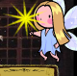.
Переходим в 121 кадр делаем раскадровку движения. В 138 кадре убираем символ «Фея».

29.7 В 105 кадре слоя «Звук фона» импортируйте любой фоновый звук
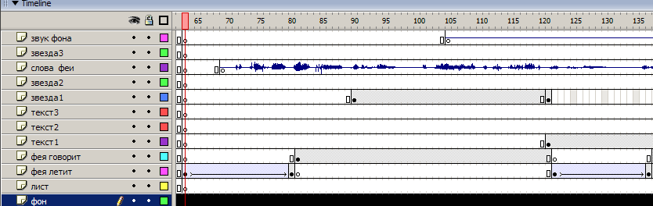

30 КАДРЫ 138-243
30.1 Слой «Фея говорит» в кадре 138 содержит символ «Фея говорит». Данный символ должен находится в то же позиции и иметь тот же размер , что и символ «Фея» в кадре. Затем выделяем 185 кадр и нажимаем его F5(простой кадр).
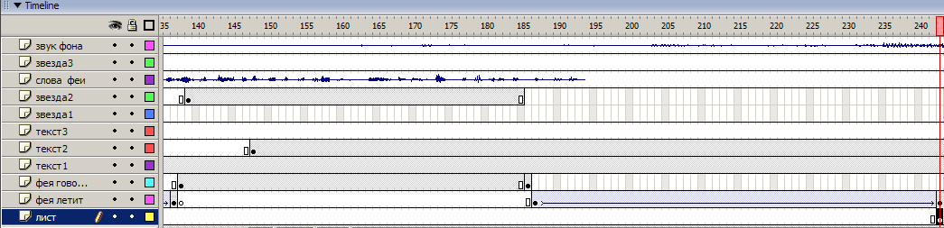
30.2 В кадрах 138 по 185 слоя «Зведы2» содержится символ «ЗВЕЗДЫ». Поместите несколько экземпляров данного символа в позицию волшебной палочки феи- символа «Фея говорит». В данных кадрах звезды будут падать с волшебной палочки на лист книги.
30.3 Как только заканчиваются лететь звезды с волшебной палочки феи, появляется текст второго правила игры на правой странице книги. Символ «Текст2» располагается на слое «Текст2» с 148 по 251 кадры. В 243 кадре перевернется лист книги, и текст должен исчезнуть в 250 кадре.( «Текст2» раньше исчезает , чем «Текст1», так кА находится на правой странице.
30.4 Пока появляется второе правило игры фея должна перелететь к центральной части книги. Для этого в кадре 186 слой «Фея говорит » удаляем символ «Фея говорит». Переходим в кадр 186 кадр слоя «Фея летит» и перемещаем из библиотеки символ «Фея».
!!! Помним о совмещении размеров и координат центра символов. Переходим в 243 кадр делаем раскадровку движения. Выделяем 440 (конечный кадр сцены) и делаем его ключевым, так как фея должна остаться на том же месте.
30.5 В 243 кадр слоя «Лист» перемещаем экземпляр символа «Лист» из библиотеки, он будет иллюстрировать эффект переворачивания листа. Выделяем 293 ( не больше) кадр и делаем его ключевым (продолжительность проигрывания клипа «ЛИСТ» составляет 50 кадров).

31 КАДРЫ 244-325
31.1 В кадрах 267 по 325 слоя «Зведы3» содержится экземпляр символа «ЗВЕЗДЫ». Поместите несколько экземпляров данного символа в позицию волшебной палочки феи- символа «Фея ». В данных кадрах звезды будут падать с волшебной палочки на лист книги.
30.3 В процессе полета звезд с волшебной палочки феи, появляется текс третьего правила игры на двух страницах книги. Символ «Текст3» располагается на слое «Текст3» с 279 по 440 кадры.
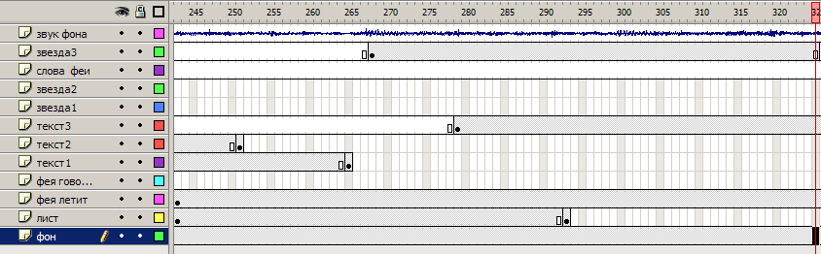
31 КАДРЫ 326-440
Отформатируйте кадры согласно рисунку киноленты.
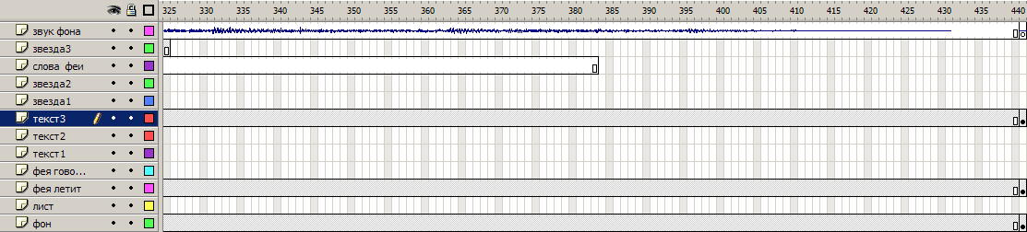
Сцена 3 «Начало игры»
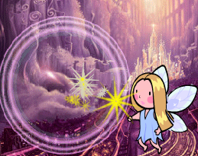
Сценарий сцены: Издали появляется фея, постепенно увеличиваясь в размере, подлетает к магическому шару, касается его волшебной палочкой, запуская таким образом механизм появления звездного шлейфа за курсором мыши. Игроку необходимо провести мышкой по шару и щелкнуть на звездном окончании волшебной палочки для запуска игры.
Данная сцена содержит анимацию и программные коды. В ней используются новый символ «ШАР»(см. «Создание символа «Шар»»)
32 Слой «Фон» содержит символ ШАР с 1 по 140 кадр.
33. Слой «Фея» содержит символ «ФЕЯ», который необходимо импортировать из библиотеки в 1 кадр. Уменьшите размер экземпляра клипа «ФЕЯ» с помощью инструмента трансформация и поместите его на крышу замка.
33.1.Если сейчас сделать раскадровку кадров, то фея полетит по прямому пути. Лучше этот путь сделать более плавным, То есть символ «ФЕЯ» должен перемещать по определенной траектории. В программе Flash это называется движение по направляющему в пути.
33.2. Щелкните на пиктограмме - создать направляющий путь. Автоматически появится новый слой Переходим в него и с помощью инструмента перо рисуем изогнутую кривую .Выделите 140 кадр и сделайте его простым.

На киноленте в данный момент находятся три слоя.

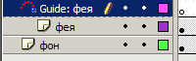 Для того, чтобы фея двигалась до данному пути, необходимо сделать следующие.
33.3 Перейдите в 25 кадр слоя «Фея», предварительно заблокировав слой . Перемести символ «ФЕЯ» на расстояние 1/2 пути. 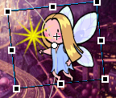 и увеличьте размер этого символа.
!!!Не меняйте центр регистрации символа «ФЕЯ» в различных точках пути, в игре он находится в центре символа, иначе символ будет вращать по мере продвижения по траектории пути.
!!Перейдите в кадр 1 и выполните раскадровку кадров 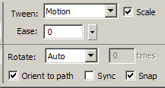 - ориентации по пути, - привязка к пути.
33.4 Перейдите в кадр 50 и сделайте его ключевым. Переместите символ «ФЕЯ» в конец пути, увеличьте размер этого символа. Перейдите в кадр 25 выполните раскадровку кадров
33.5. С 50 по 64 кадр фея будет двигаться по прямому пути. Перейдите в кадр 64 сделайте его ключевым. Переместите символ «ФЕЯ» к границе шара.
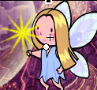 Перейдите в кадр 50 выполните раскадровку без направляющего пути кадров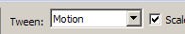

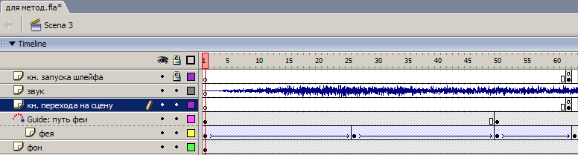
34 Cлой «Звук» содержит фоновый звук.
35 Слой «Кн. запускающая шлейф» в 63 кадре содержит сценарий, останавливающий воспроизведения ролика и символа ,реализующую данный эффект. Кадру 63 присвоен сценарий, который состоит из одной команды stop();- данная команда останавливает воспроизведение ролика и передаст управление сценарию, назначенному символу- клипу ..

Программный код для кадра 63
35.1 Выделяем 63 кадр (будьте внимательны, в этом кадре будет находиться копия эталона клипа не выделяйте её при выделенном кадре 63). Нажмите клавишу F9. Открывается диалоговое окно Actions - Frame (См. заголовок окна). В этом окне записываем программный код.

!!!После написания кода вы увидите букву в кадре 63. Это признак сценария кадра.
35.2 Создадим символ . На основной киноленте данной сцены создайте новый символ Insert- New Symbol . В окне создания символа присвойте ему имя и тип символа . Открывается сцена данного символа, в единственном кадре которого нарисуйте любую фигуру.
Прейдите на основную сцену, выделите кадр 63 и переместите экземпляр клипа из библиотеки за пределы рабочего стола- серая часть поля (это делает его невидимым во время воспроизведения ролика). Можно уменьшить размеры символа 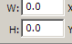. Тогда остается видна точка регистрации символа. Выделите этот символ и нажмите клавишу F9. Открывается диалоговое окно Actions - (См. заголовок окна). В этом окне записываем программный код.
Программный код для клипа Actions
Подход. Данный сценарий реализует следующий спецэффект -когда пользователь перемещает мышь, за курсором остается характерный шлейф, состоящий из тающих копий изображения, привязанного к курсору. Идея состоит в том, чтобы создать след за курсором из постепенно уменьшающихся и тающих звездочек. В начальный момент каждая звездочка имеет свой фиксированный размер и абсолютно непрозрачна. Постепенно она уменьшается в размерах и бледнеет до тех пор, пока окончательно не сольется с фоном.
В любой момент времени на экране тает и уменьшается множество звездочек по мере исчезновения старых их место занимают новые, появляющиеся в текущей позиции курсора.
Звездочки являются клипами, которые создаются и помещаются в определенную точку экрана в течение работы программы. В коде хранятся все существующие клипы. При каждом обращении к кадру программе просматривает массив, уменьшая размер и увеличивая прозрачность каждого клипа. Когда клип со звездочкой становится невидимым, он удаляется; также удаляется соответствующий элемент массива. Создайте простой клип со звездочками внутри. Цвет и размер вы может выбрать по своему усмотрению. Клипу присвойте имя "Cursor Trail" (След курсора), в панели Linkage Properties выставлен флажок Export for ActionScript и присвоено имя связи CursorTrail.
Структура клипа "Cursor Trail"
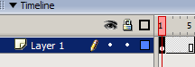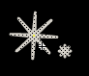
- Кадры с 1 по 5 содержат две звездочки, создать которые можно с помощью инструмента полигон . В окне 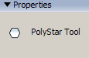 устанавливаем тип полигона- звезда через кнопку . В окне установки параметров звезды устанавливаем разное количество лучей и толщину звезды.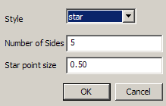
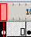
- Кадры с 6 по 9 содержат три звездочки.
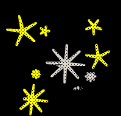
- Кадр 10 содержит несколько звездочек.
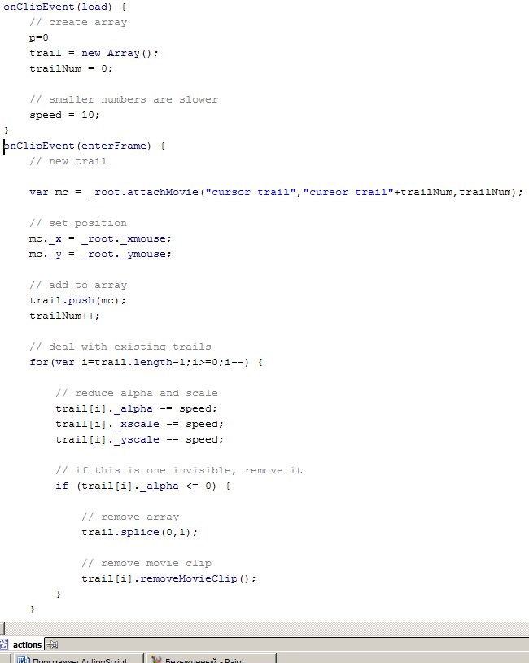
Действия кода
Наш "actions"-клип содержит два обработчика onClipEvent.
Первый обработчик содержит событие load. Событие load возникает при первой загрузке клипа Cursor Trail
On ClipEvent(load) {
trail = new Array();
// Создаем пустой массив, название которого trail с помощью команды new Array (массивы применяются для хранения множества однотипных данных).
trailNum = 0;
//Устанавливаем счетчику trailNum значение ноль. Эта переменная содержит значение номера следующего клипа, который вы создадите. trailNum- имя переменной, 0 её значение.
speed = 2;
}
// Переменной speed присваивается значение 2. Меньшее значение переменной соответствует меньшей скорости.
Второй обработчик откликается на событие enterFrame. Событие enterFrame возникает каждый раз при переходе к новому кадру и начинается с создания экземпляра клипа.

On ClipEvent(enterFrame) {
var mc=_root.attachMovie("cursor trail","cursor trail" + trailNum,trailNum);
}
// Создаем очередной клип. Второй способ создания новых клипов - использование функции attachMovie. Для выполнения данной функции не требуется, чтобы клип находился на рабочем поле. Он должен просто быть в библиотеке. Однако, если клип находится в библиотеке и не используется на рабочем поле, Flash автоматически не включит его в конечный swf-файл. Для того чтобы клип был включен в конечный файл, его необходимо выбрать в библиотеке и настроить его параметры в диалоговом окне Symbol Linkage Properties.
Функция attachMovie содержит 3 параметра (1 -имя эталона клипа, прописанного в окне Linkage Properties ("cursor trail", 2-имя очередной копии клипа «cursor trail »+ trailNum, 3- переменная, которая используется для определения уровня очередного клипа trailNum).
Обычно имена копий клипов указываются прямо в коде. Существует и другой способ обращения к клипам - свойство. Свойство _root используется при создании более сложного кода, где надо представить имя клипа как строку для неявного указания этого имени (данный случай).
Данную команду можно интерпретировать следующим образом.
Пременной mc присваивается обращение (через свойство _root ) к очередному экземпляру клипа под именем «cursor trail »+ trailNum, созданному с помощью функции attachMovie.
mc._x = _root._xmouse;
mс._у = _root._ymouse,
// А теперь давайте сделаем так, чтобы клип двигался вслед за курсором.
При помощи параметра_х можно получить доступ к горизонтальной позиции клипа. mc._x –горизонтальное положение очередной копии клипа, сохраненной в переменной mc . При помощи параметра _у так же легко оперировать изменением координат по вертикали. Теперь все, что нам нужно, - это привязать данные координаты к курсору.
Местоположение курсора определяется двумя параметрами: _xmouse и _ymouse, которые представляют собой координаты курсора по вертикали и горизонтали. Возникает следующий вопрос: чьи это параметры?
Это могут быть параметры любого клипа или самого ролика. Например, команда this ._xmouse определяет горизонтальное положение мыши по отношению к центру текущего клипа.
Нам нужно установить положение клипа по отношению к рабочему полю. Для того чтобы получить параметры рабочего поля, вместо идентификатора this следует использовать _root. Так, переменная _root ._xmouse определяет горизонтальное расположение мыши относительно левого верхнего угла рабочего поля.
Для того чтобы привязать координаты клипа к координатам курсора, необходимо изменить параметры _х и _у клипа в соответствии с параметрами _xmouse и _ymouse рабочего поля. Вот как будет выглядеть программа mc._x = _root._xmouse; mс._у = _root._ymouse
Созданный клип помещаем в текущую позицию курсора
trail.push(mc);
//Указатель на новый клип добавляется в массив trail с помощью команды push
Вновь созданный клип «cursor trail »+ trailNum, обращение к которому через осуществляется через переменную mc, помещенный в позицию курсора с помощью переменой xmouse и _ymouse добавляется в массив trail с помощью команды push
trailNum++;
//Затем значение trailNum увеличивается на единицу.
for (var i=trail.lenght-1; i>=0; i--) {
// Последовательно обращаемся к существующим клипам с помощью цикла for. Переменная цикла i изменяет свое значение от количества элементов в массиве (lenght-длина массива-1- т. к. номер первого элемента массива равен 0 , то кол-во элементов в массиве должно быть на 1 меньше длины массива), которая определяется командой lenght до 0 шагом -1(обозначается выражением i--) . «Хвост» шлейфа курсора» должен постепенно таять и исчезать по мере продвижения курсора по Рабочему столу. Это можно имитировать постепенным уменьшением размера и прозрачности экземпляров клипа "cursor trail" + trailNum , сохраненных в массиве trail с индексом i (обязательно заключается[]), начиная с начала до конца «хвоста» шлейфа
trail[i]._alpha -= speed;
// Уменьшаем свойства _alpha (прозрачность клипа уменьшается на величину скорости изменения (значение speed). Знак «минус» пред знаком «равно» указывает на уменьшение этого параметра. Обращение к очередному элементу клипа осуществляется через индексированную переменную trail[i]._
trail[i]._xscale -= speed;
trail[i]._yscale -= speed;
// Уменьшаем свойства _xscale и _yscale (размер клипа по горизонтали и вертикали уменьшается на величину скорости изменения (значение speed).
if (trail[i]._alpha<=0) {
// Удаляем клип, когда он становится невидимым. Это реализуется условным выражение : если прозрачность очередного экземпляра клипа меньшее или равно 0, то есть данный экземпляр является последним в массиве («хвосте» шлейфа), то элемент массива, являющийся его указателем необходимо удалить, а затем удалить и сам клип.
trail.splice(0, 1);
// Удаляем указатель из массива. Команда splice может выполнять несколько функций. В данном случае она содержит два параметра. Первый задает позицию, с которой начинается удаление элементов (считая от 0!), второй - количество удаляемых элементов.
trail [i]. RemoveMovieClip();}}}
// Удаляем очередной последний с конца клип функции. Функция RemoveMovieClip позволяет удалять клипы с рабочего поля.
36. Слой «Кн. Перехода на другую сцену» содержит в 63 кадре символ- кнопку «1», графическое изображение которой обычный овал, копия данного клипа находится на основной сцене в центре сияющей звезды волшебной палочки. Игрок должен поводить курсоров внутри магического шара, затем щелкнуть на сияющей звезды волшебной палочки (на самом на деле он будет щелкать на экземпляре символа -кнопки «1») и попасть на , являющейся непосредственно сценой игры. Для скрытия экземпляра символа - кнопки «1», необходимо уменьшить его прозрачность до 0. 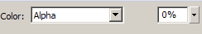
!!!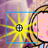 Прямоугольником обозначены границы экземпляра символа -кнопки «1».
Данному элементу необходимо присвоить сценарий, реализующий переход в 1 кадр . Необходимо перейти в 63 кадр данного слоя, выделить экземпляр символа- кнопки «1» и присвоить следующий программный код: АПИ нажатии на данную кнопку происходит переход в 1 кадр)
!!! Заголовок должен быть , а не

Программный код для кнопки 1
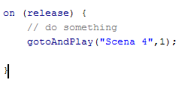 Сцена 4 «Игра»

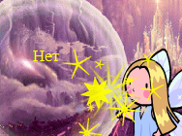
Сценарий сцены: Игрок задаёт первый вопрос, затем кликает мышью по магическому шару, через несколько секунд получает ответ внутри шара. Для перехода к очередному следующему вопросу необходимо кликнуть по сияющей звезде волшебной палочки, задать вопрос и снова кликнуть мышью по магическому шару и получить ответ. Дл перехода к окончанию игры необходимо кликнуть по соответствующей кнопке
37. Слой «Фон» содержит фоновое изображение с сияющим магическим шаром. Поместите в 1 кадр данного слоя символ «ФОН» и сделайте 57 кадр простым (F5).
38. Слой «Остановка ролика» содержит один кадр, для которого прописан сценарий остановки воспроизведения ролика, для того чтобы передать управление символу – кнопке , реализующей код игры.
Выделяем 1 кадр. Нажмите клавишу F9. Открывается диалоговое окно Actions - Frame (См. заголовок окна). В этом окне записываем программный код.
!!!После написания кода вы увидите букву в кадре 1.
38. Слой «Фея» содержит символ «ФЕЯ», помещенный в 1 кадр данного слоя. Символ «ФЕЯ» на сцене расположен около магического шара. Кадр 57 данного слоя является простым, таким образом в данном слое не никакой анимации.
39. Слой «Кнопка запуска игры» содержит единственный кадр №1 в котором находится символ- кнопка . Форму кнопку можно выбрать любую, затем переместить её в центр шара 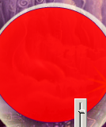и сделать невидимой, уменьшив прозрачность до 0%. .
Так как ответ активизируется щелчком по кнопке, весь код необходимо поместить в сценарий, назначенный кнопке. Такой сценарий всегда начинается с оператора on, далее следует описание реакции на событие. Одним из часто используемых событий является событие release (нажатие кнопки).
Программный код символа - кнопки
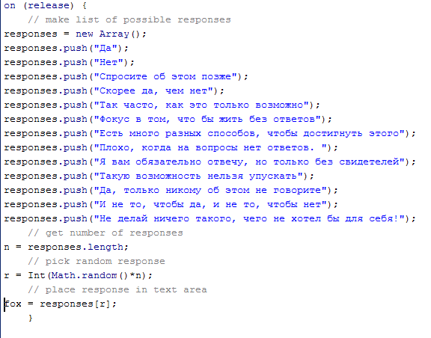
Действие кода:
on (release) {
// При нажатие на кнопку запускается следующий код
responses = new Array();
// Создаем пустой массив, название которого responses с помощью команды new Array

responses.push("Да");
responses.push("Нет");
responses.push("Спросите об этом позже");
responses.push("Скорее да, чем нет");
responses.push("Так часто, как это только возможно");
responses.push("Фокус в том, что бы жить без ответов");
responses.push("Есть много разных способов, чтобы достигнуть этого");
responses.push("Плохо, когда на вопросы нет ответов. ");
responses.push("Я вам обязательно отвечу, но только без свидетелей");
responses.push("Такую возможность нельзя упускать");
responses.push("Да, только никому об этом не говорите");
responses.push("И не то, чтобы да, и не то, чтобы нет");
responses.push("Не делай ничего такого, чего не хотел бы для себя!");
// Применение функции push - наиболее быстрый и легкий способ добавить элемент в массив. Вы можете добавлять более одного элемента, задавая столько параметров в функции push, сколько элементов хотите добавить.
n = responses.length;
//После того как массив будет заполнен возможными ответами, вам необходимо просто выбрать один из них наугад. Число элементов массива определяется при помощи параметра length. То есть переменная n будет хранить число возможных ответов. В данном примере n=13.
r = Int(Math.random()*n);
Функция Math, random позволяет выбрать случайный номер, соответствующий тому или иному элементу массива. Math.random()- генерирует десятичные числа от 0.0 до 0.99. (Math.random()*13)- генерирует десятичные числа от 0 до 12.999. Функция Int берет целую часть числа, не превышающую число. В итоге переменной r присваивается случайное число от 0 до 12.
!!!Первый элемент массива имеет индекс 0, последний 12.
fox = responses[r]; }
// Выбранное случайное число используется для определения текста ответа, который помещается в текстовую область fox. Необходимо создать текстовую область с помощью инструмента . Не забудьте установить для текстовой области свойство Dynamic Text и задать имя переменной, в данном случае, fox. Расположение текстовой области должно быть внутри
магического шара.
!!! Границы области сформируйте так, чтобы текст возможных ответов не выходил за пределы шара.
Текстовую область необходимо разместить на отдельном слое «Ответ» в кадре 16.Таким образом, создается временной интервал между задаваемым вопросом и появлением ответа.
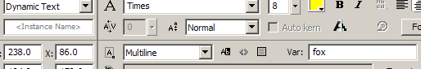.
Время показа ответ с 16 по 49 кадр.
40. Слой «Кнопка перехода на начало» содержит два различных сценария.
Первый сценарий кадра 40. Выделяем 40 кадр. Нажмите клавишу F9. Открывается диалоговое окно Actions - Frame (См. заголовок окна). В этом окне записываем программный код.
!!!После написания кода вы увидите букву в кадре 40. Данный код останавливает воспроизведение ролика,. То есть с 16 кадра по 40 кадр основной сцены мы читаем полученный ответ, а затем имеем возможность задавать новый вопрос, кликнув по кнопке. Символ – кнопка имеет круглую форму, её экземпляр расположен в данном слое в кадре 40, в центре сияющей звезды волшебной палочки.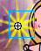. Необходимо сделать его невидимым, уменьшив прозрачность до 0%. . Для перехода к следующему вопросу ему необходимо кликнуть по данной кнопке (фактически по центу звезды), таким образом, запустив программный код. Для этого выделяем символ- и нажмите клавишу F9. Открывается диалоговое окно , в котором запишите код.
Программный код символа - кнопки
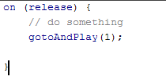
Действие кода: При нажатии на кнопку управление передаётся кадру 1 с помощью команды . То есть сценарий данной сцены начинает проигрываться заново, игрок может задавать любое количество вопросов, получив на них ответы. В том случае когда игрок хочет выйти из игры он должен кликнуть на символе-кнопке . Данная кнопка находится в слое «Фон» с 1 по 57 кадры. Помещаем кнопку из стандартной библиотеки программы , её имя . Присваиваем данному элементу код.
Программный код символа - кнопки
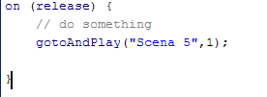
Действие кода: При нажатии на кнопку управление передаётся кадру 1 сцены 5 помощью команды gotoAndPlay("Scena 5",1).
41. Слой «Звук» содержит звуковой файл .
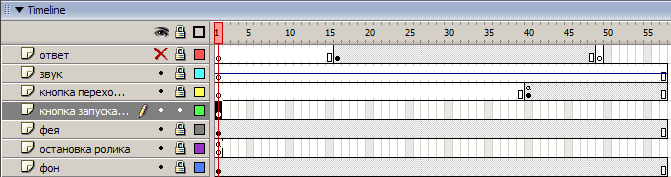
Сцена 5 «Конец игры»
Сценарий сцены: На черном фоне сцены появляется вопрос «Вы хотите выйти из игры?». 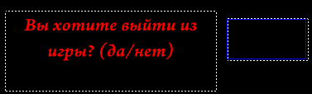
Если игрок с помощью клавиатуры вводит в текстовое поле «Нет», то он переходит на сцену 4 (продолжение игра). Если «Да», то появляется фраза и запускается сценарий создания салюта под звуковой файл . Салют создаётся из заранее созданного символа . См. выше.
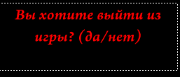
42. Слой «Надпись» содержит в 3 кадре 2 объекта:
1 объект: символ – клип «ВОПРОС».
1 слой сцены символа «ВОПРОС» называется «Тест вопроса» . Он содержит обычный тест, созданный с помощью инструмента . 2 слой сцены символа «ВОПРОС» называется «Граница ответа». Он содержит поле ответа, созданное инструментом (синяя прямоугольная рамка)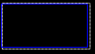
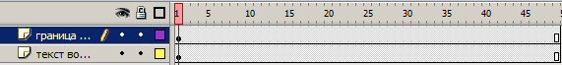
2 объект: текстовое поле ввода ответа
Создайте текстовое поле с помощью инструмента . Присвойте ему свойство 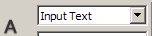. Имя переменой поля установите . Обозначьте мышкой поле ответа (пунктирная прямоугольная рамка), размер которого не должен превышать границу ответа, обозначенную в слое «Граница ответа» символа - клипа «ВОПРОС».
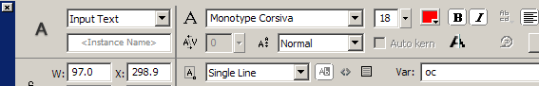
43.С 1 по 77 кадр располагается временной интервал, в течении которого необходимо дать ответ ДА или НЕТ. Ответ вводится в поле, ограниченное синей рамкой 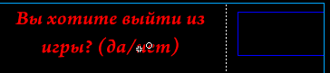.
Если мы отвечает НЕТ, то происходит переход в 1 кадр Scena 4.
Для реализации этого механизма выделяется 77 кадр нажмите клавишу F9. В окне Action2.0 записываем код 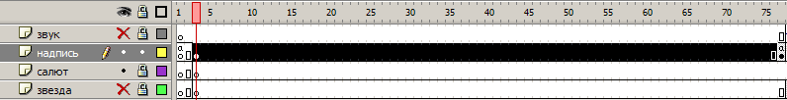
if ( oc=="нет"){
gotoAndPlay("Scena 4",1); } ;
Если мы отвечает ДА, то происходит переход в 78 кадр. Звучит музыка tr.itog.mp3.(слой Звук) и появляется звезда, рассыпающаяся на несколько звёзд по 118 кадр (слой Звезда)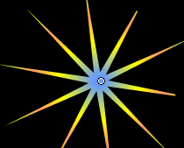, которая реализована символом MASC (см. модуль создания символа ЗВЕЗДА ).
В диалоговом окне Symbol Linkage Properties установите флажок Export This Symbol и укажите имя " MASC "
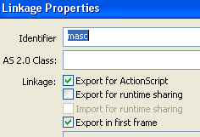
В кадре 79 (слой Надпись) появляется надпись
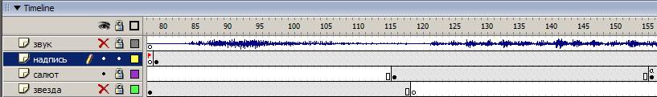
44. В слое Салют (кадр 115) реализуется механизм салюта9( вместо одно звезды рассыпаются двадцать звёзд в случайных точках). Для это создаётся символ-клип. КОНЕЦ ИГРЫ, которому присваивается код
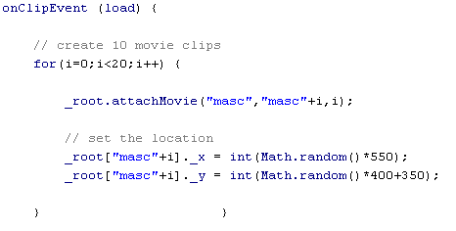
Обработчик будет отзываться на событие load. Событие load происходит при первом появлении клипа. Код выполняется в цикле 20 раз. Координаты клипов задаются одновременно с их созданием. Значение по горизонтали задаются генератором случайных чисел от 0 до 550, координата по вертикали задаются генератором случайных чисел различные значения от 0 до 400 со смещением 350 пк (звёзды смещаются вниз).
В слое Салют (кадр 156) прекращаем действие данного кода. Конец фильма.

